
软件学院
学 生 实 验 报 告

实验课程 DSA数字签名算法
开课时间 2022 至 2023 学年 第 二 学期

年 级 专业班
姓 名 学 号

总 成 绩
教师签名

软件学院制

实验四
实验名称 |  | DSA数字签名算法 |  |  | 指导老师 | 刘铭皓
实验教室 |  |  | 实验时间 | 2023/4/6 | 实验成绩
实  验  目  的 | （给出本次实验要求掌握的知识点、技能等）  1、了解DSS标准；  2、掌握DSA数字签名的原理以及签名验证过程；  3、掌握SHA-1杂凑算法
实  验  环  境 | （列出本次实验所使用的平台、器材和相关软件等）  Windows操作系统、C、VC++、JAVA等
实  验  准  备 | 数字签名是数据在公开信道中传输的安全保障，能够实现数据的公开、公正、不可抵赖等特点的方法。数字签名标准(DSS)由NIST公布，该标准能够使接收者能够验证数据的完整性和数据发送者的身份而制定，所采用的算法称为DSA算法，也称为DSA签名。  DSA签名涉及四个参数，p,q,g,y和x，中前四者构成公钥，x为私钥（x<q）。依据DSS标准，p为512~1024位，q是160位长的素数，且q|p-1；g=h^{(p-1)/q} mod p，其中h是一整数，1<h<(p-1)且（h^{(p-1)/q} mod p）>1；H(m)为参与签名的杂凑值，DSS选用SHA杂凑算法  DSA 签名过程：  用户随机选取k要求0<k<q，计算：  r=(g^{k} mod p) mod q  s=[k⁻¹(H(M)+xr)]mod q，其中k^(-1) 表示整数k关于某个模数的逆元  DSA验证过程：  接收者收到M,r,s后，首先验证0<r<q, 0<s<q，如果通过则计算：  w=s⁻¹ mod q  u1=(H(M) × w) mod q  u2=(r ×w) mod q  v=((g^{u1} ×y^{u2}) mod p) mod q  如果v=r，则确认签名正确  SHA-1是一种数据加密算法，该算法的思维是接纳一段明文，然后以一种不可逆的方式将它转换成一段(一般更小)密文，也能够简略的理解为取一串输入码(称为预映射或信息)，并把它们转化为长度较短、位数固定的输出序列即散列值（也称为摘要信息或信息认证代码）的过程  SHA1哈希算法流程  对于任意长度的明文，SHA1首先对其进行分组，使得每一组的长度为512位，然后对这些明文分组反复重复处理。  每个明文分组的摘要生成过程如下：  （1） 将512位的明文分组划分为16个子明文分组，每个子明文分组为32位。  （2） 申请5个32位的链接变量，记为A、B、C、D、E。  （3） 16份子明文分组扩展为80份。  （4） 80份子明文分组进行4轮运算。  （5） 链接变量与初始链接变量进行求和运算。  （6） 链接变量作为下一个明文分组的输入重复进行以上操作。  （7） 最后，5个链接变量里面的数据就是SHA1摘要。  具体过程：  在进行散列值计算之前，先要对需要加密的数据进行预处理。这一预处理由三部分组成：消息填充、分割已填充消息(将填充后的消息等分成m位处理块)、为散列值计算设置初始化值。  （1）消息填充  假设原始消息(M)的长度是L位。首先，在消息最后加一位“1”，接着在这位“1”后面补k个“0”，使得L+1+k(即补位后的消息长度)满足对512取模后余数是448。然后，添加最后的64位二进制数据，这64位二进制数据就是原始L位消息(M)长度的二进制表示。  （2）分割已填充消息  经过消息填充后，还必须将数据划分成m位一组的N块的数据块来提供给下面的散列值计算过程。对于SHA-1加密算法，填充过的消息被分割成N(M(1),M(2),...，M(N))块，每块512位。(其长度正好为512位的整数倍，然后按512位的长度进行分组（block）)然后每组512位的输入块可以表示成16个32位的字，分别记为：M0(i),M1(i),...，M15(i)。  （3）设置初始散列值  初始散列值由下面5个32位的字组成，其16进制表示如下：  A=0x67452301，B=0xEFCDAB89，C=0x98BADCFE，D=0x10325476，E=0xC3D2E1F0。  （4）16份子明文分组扩展为80份  将这16份子明文分组扩充到80份子明文分组，我们记为W[k]（k= 0, 1,……79），扩充的方法如下。  W_{t} = M_{t} , 当0≤t≤15  W_{t} = (W_{t-3}⊕W_{t-8}⊕ W_{t-14}⊕W_{t-16}) <<< 1, 当16≤t≤79  （5）SHA1的4轮运算  SHA1有4轮运算，每一轮包括20个步骤，一共80步(对应扩展后的80个W[t])，当第1轮运算中的第1步骤开始处理时，A、B、C、D、E五个链接变量中的值先赋值到另外5个记录单元A′，B′，C′，D′，E′中。这5个值将保留，用于在第4轮的最后一个步骤完成之后与链接变量A，B，C，D，E进行求和操作。  SHA1的4轮运算，共80个步骤使用同一个操作程序，如下：  A,B,C,D,E←[(A<<<5)+ ft(B,C,D)+E+Wt+Kt],A,(B<<<30),C,D  其中 ft(B,C,D)为逻辑函数，Wt为子明文分组W[t]，Kt为固定常数。这个操作程序的意义为：  ● 将[(A<<<5)+ ft(B,C,D)+E+Wt+Kt]的结果赋值给链接变量A；  ● 将链接变量A初始值赋值给链接变量B；  ● 将链接变量B初始值循环左移30位赋值给链接变量C；  ● 将链接变量C初始值赋值给链接变量D；  ● 将链接变量D初始值赋值给链接变量E。  SHA1规定4轮运算的逻辑函数如表  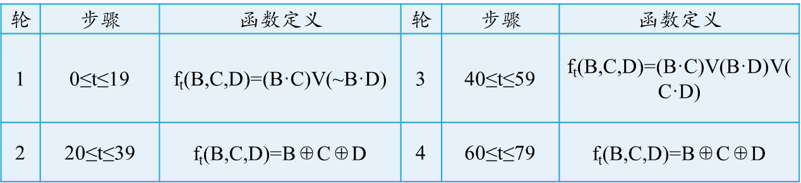  SHA1的常数K取值表  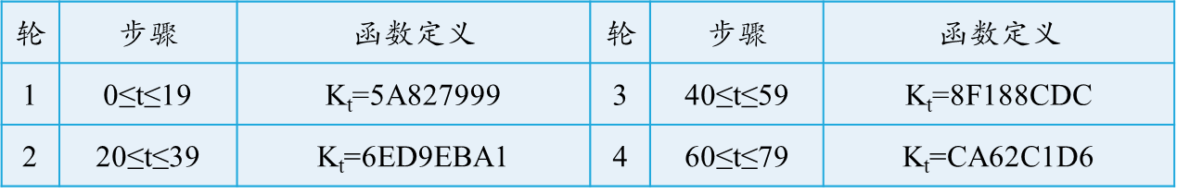
实  验  内  容  及  实  验  步  骤 | （给出实验内容具体描述；硬件相关实验给出实验步骤和实验原始记录；软件相关实验给出程序清单、调试过程出现的问题以及解决方法、运行结果等）  本次实验内容主要对DSA签名算法和SHA杂凑算法进行设计，选取一种你熟悉的语言实现两种算法，并将代码和结果写到实验报告中。  具体要求：  （1）DSA中参数p、q、h由用户输入，但需要对其值进行判断满足算法要求；x、y和g按上述参数由系统自动生成  SHA杂凑算法实现：  #include <iostream>  #include <iomanip>  #include <sstream>  #include <cstring>  using namespace std;  const unsigned int kSHA1HashSize = 20;  class SHA1 {  public:  SHA1() {  H[0] = 0x67452301;  H[1] = 0xEFCDAB89;  H[2] = 0x98BADCFE;  H[3] = 0x10325476;  H[4] = 0xC3D2E1F0;  }  void update(const char* data, size_t length) {  uint32_t* data32 = (uint32_t*)data;  size_t i = 0;  while (length >= 64) {  transform(data32 + i * 16);  length -= 64;  i++;  }  memcpy(buffer, data32 + i * 16, length);  buffer_len = length;  }  void final(unsigned char hash[kSHA1HashSize]) {  uint32_t bit_count[2];  bit_count[0] = total_len * 8;  bit_count[1] = (total_len >> 29) * 8;  unsigned char padding[64];  memset(padding, 0, sizeof(padding));  padding[0] = 0x80;  update((const char*)padding, 1 + ((119 - total_len) % 64));  update((const char*)bit_count, 8);  for (int i = 0; i < kSHA1HashSize; i += 4) {  hash[i] = (H[i / 4] >> 24) & 0xff;  hash[i + 1] = (H[i / 4] >> 16) & 0xff;  hash[i + 2] = (H[i / 4] >> 8) & 0xff;  hash[i + 3] = H[i / 4] & 0xff;  }  }  private:  uint32_t H[5];  size_t total_len = 0;  unsigned char buffer[64];  size_t buffer_len = 0;  void transform(uint32_t* data) {  uint32_t a = H[0];  uint32_t b = H[1];  uint32_t c = H[2];  uint32_t d = H[3];  uint32_t e = H[4];  uint32_t temp;  for (int i = 0; i < 80; i++) {  if (i < 16) {  temp = data[i];  }  else {  temp = data[(i + 13) & 15] ^ data[(i + 8) & 15] ^ data[(i + 2) & 15] ^ data[i & 15];  temp = (temp << 1) | (temp >> 31);  }  if (i < 20) {  temp += (e + ((b & c) | (~b & d)) + 0x5A827999);  }  else if (i < 40) {  temp += (e + (b ^ c ^ d) + 0x6ED9EBA1);  }  else if (i < 60) {  temp += (e + ((b & c) | (b & d) | (c & d)) + 0x8F1);  }  else {  temp += (e + (b ^ c ^ d) + 0xCA62C1D6);  }  e = d;  d = c;  c = (b << 30) | (b >> 2);  b = a;  a = temp;  }  H[0] += a;  H[1] += b;  H[2] += c;  H[3] += d;  H[4] += e;  }  };  string sha1(const string& input) {  SHA1 sha1;  sha1.update(input.c_str(), input.size());  unsigned char hash[kSHA1HashSize];  sha1.final(hash);  ostringstream oss;  for (int i = 0; i < kSHA1HashSize; i++) {  oss << hex << setfill('0') << setw(2) << (int)hash[i];  }  return oss.str();  }  int main() {  string input = "物联网安全";  string hashed = sha1(input);  cout << "SHA1 hash of " << input << " is " << hashed << endl;  return 0;  }  DSA杂凑算法实现：  #include <iostream>  #include <cstring>  #include <cstdlib>  #include <ctime>  using namespace std;  // SHA1算法实现  typedef unsigned char BYTE;  typedef unsigned int WORD;  const int BLOCK_SIZE = 64;  // circular left shift operator  #define LEFTROTATE(x, c) (((x) << (c)) | ((x) >> (32 - (c))))  void sha1(const BYTE* data, size_t len, BYTE* hash)  {  // initialize hash values  WORD h0 = 0x67452301;  WORD h1 = 0xEFCDAB89;  WORD h2 = 0x98BADCFE;  WORD h3 = 0x10325476;  WORD h4 = 0xC3D2E1F0;  // pre-processing  uint64_t total_len = len * 8;  BYTE* padded_data = new BYTE[(len / BLOCK_SIZE + 1) * BLOCK_SIZE];  memcpy(padded_data, data, len);  padded_data[len] = 0x80; // append a single '1' bit  for (size_t i = len + 1; i < (len / BLOCK_SIZE + 1) * BLOCK_SIZE; i++)  {  padded_data[i] = 0x00; // append multiple '0' bits  }  if (len % BLOCK_SIZE >= 56)  {  // append 64 bits of length info at the end of last block  WORD* p = (WORD*)(padded_data + (len / BLOCK_SIZE + 1) * BLOCK_SIZE - 8);  *p++ = 0;  *p = (WORD)total_len;  sha1(padded_data, (len / BLOCK_SIZE + 1) * BLOCK_SIZE, hash);  }  else  {  // append 64 bits of length info at the end of this block  WORD* p = (WORD*)(padded_data + (len / BLOCK_SIZE) * BLOCK_SIZE + 56);  *p++ = 0;  *p = (WORD)total_len;  }  // process each block  for (size_t i = 0; i < (len / BLOCK_SIZE + 1) * BLOCK_SIZE; i += BLOCK_SIZE)  {  WORD w[80];  for (int j = 0; j < 16; j++)  {  w[j] = (padded_data[i + j * 4] << 24) |  (padded_data[i + j * 4 + 1] << 16) |  (padded_data[i + j * 4 + 2] << 8) |  (padded_data[i + j * 4 + 3]);  }  for (int j = 16; j < 80; j++)  {  w[j] = LEFTROTATE(w[j - 3] ^ w[j - 8] ^ w[j - 14] ^ w[j - 16], 1);  }  WORD a = h0;  WORD b = h1;  WORD c = h2;  WORD d = h3;  WORD e = h4;  for (int j = 0; j < 80; j++)  {  WORD f, k;  if (j < 20)  {  f = (b & c) | ((~b) & d);  k = 0x5A827999;  }  else if (j < 40)  {  f = b ^ c ^ d;  k = 0x6ED9EBA1;  }  else if (j < 60)  {  f = (b & c) | (b & d) | (c & d);  k = 0x8F1BBCDC;  }  else  {  f = b ^ c ^ d;  k = 0xCA62C1D6;  }  WORD temp = LEFTROTATE(a, 5) + f + e + k + w[j];  e = d;  d = c;  c = LEFTROTATE(b, 30);  b = a;  a = temp;  }  h0 += a;  h1 += b;  h2 += c;  h3 += d;  h4 += e;  }  delete[] padded_data;  // concatenate hash values  BYTE* p = hash;  *p++ = (h0 >> 24) & 0xFF;  *p++ = (h0 >> 16) & 0xFF;  *p++ = (h0 >> 8) & 0xFF;  *p++ = h0 & 0xFF;  *p++ = (h1 >> 24) & 0xFF;  *p++ = (h1 >> 16) & 0xFF;  *p++ = (h1 >> 8) & 0xFF;  *p++ = h1 & 0xFF;  *p++ = (h2 >> 24) & 0xFF;  *p++ = (h2 >> 16) & 0xFF;  *p++ = (h2 >> 8) & 0xFF;  *p++ = h2 & 0xFF;  *p++ = (h3 >> 24) & 0xFF;  *p++ = (h3 >> 16) & 0xFF;  *p++ = (h3 >> 8) & 0xFF;  *p++ = h3 & 0xFF;  *p++ = (h4 >> 24) & 0xFF;  *p++ = (h4 >> 16) & 0xFF;  *p++ = (h4 >> 8) & 0xFF;  *p++ = h4 & 0xFF;  }  void generate_dsa_params(unsigned int p[8], unsigned int q[2], unsigned int h[8], unsigned int x[8], unsigned int y[8], unsigned int g[8])  {  srand(time(NULL));  // 生成随机数k  unsigned int k[8];  for (int i = 0; i < 8; i++)  {  k[i] = rand() & 0xffffffff;  }  // 计算g = h^((p-1)/q) mod p  unsigned int p_minus_1[8];  memcpy(p_minus_1, p, sizeof(p));  p_minus_1[7] -= 1;  unsigned int q_minus_1[2];  memcpy(q_minus_1, q, sizeof(q));  q_minus_1[1] -= 1;  unsigned int p_minus_1_div_q[8];  memcpy(p_minus_1_div_q, p_minus_1, sizeof(p_minus_1));  for (int i = 0; i < 7; i++)  {  p_minus_1_div_q[i] /= q[0];  }  p_minus_1_div_q[7] = (p_minus_1_div_q[7] / q[0]) + ((p_minus_1_div_q[7] % q[0]) << 32);  unsigned int g_temp[8];  memcpy(g_temp, h, sizeof(h));  for (int i = 0; i < 8; i++)  {  g[i] = 0;  }  g[7] = 1;  for (int i = 0; i < 8 * 32; i++)  {  if (((p_minus_1_div_q[i / 32] >> (i % 32)) & 1) != 0)  {  unsigned int g_temp2[8];  memcpy(g_temp2, g_temp, sizeof(g_temp));  sha1((unsigned char*)g_temp2, sizeof(g_temp2), (unsigned char*)g_temp2);  for (int j = 0; j < 8; j++)  {  g[j] = mul(g[j], g_temp2[j], p[j]);  }  unsigned int g_temp2[8];  memcpy(g_temp2, g_temp, sizeof(g_temp));  sha1((unsigned char*)g_temp2, sizeof(g_temp2), (unsigned char*)g_temp2);  for (int j = 0; j < 8; j++)  {  g_temp[j] = mul(g_temp[j], g_temp2[j], p[j]);  }  }  // 生成随机数x  unsigned int max_x[8];  memcpy(max_x, p_minus_1, sizeof(p_minus_1));  max_x[7] -= q[0];  while (true)  {  for (int i = 0; i < 8; i++)  {  x[i] = rand() & 0xffffffff;  }  if (cmp(x, max_x) < 0)  {  break;  }  }  // 计算y = g^x mod p  memcpy(y, g, sizeof(g));  for (int i = 1; i < 8 * 32; i++)  {  unsigned int y_temp[8];  memcpy(y_temp, y, sizeof(y));  sha1((unsigned char*)y_temp, sizeof(y_temp), (unsigned char*)y_temp);  for (int j = 0; j < 8; j++)  {  y[j] = mul(y[j], y_temp[j], p[j]);  }  if (((x[i / 32] >> (i % 32)) & 1) != 0)  {  unsigned int y_temp2[8];  memcpy(y_temp2, y, sizeof(y));  sha1((unsigned char*)y_temp2, sizeof(y_temp2), (unsigned char*)y_temp2);  for (int j = 0; j < 8; j++)  {  y[j] = mul(y[j], y_temp2[j], p[j]);  }  }  }  }  }  // 判断一个数是否为素数  bool is_prime(unsigned int n)  {  if (n < 2) return false;  if (n == 2 || n == 3) return true;  if (n % 2 == 0 || n % 3 == 0) return false;  unsigned int i = 5;  while (i * i <= n)  {  if (n % i == 0 || n % (i + 2) == 0) return false;  i += 6;  }  return true;  }  int main()  {  // 用户输入p、q、h  unsigned int p[8], q[2], h[8];  cout << "请输入一个160位的素数q（以16进制格式输入）：" << endl;  cin >> hex >> q[0] >> q[1];  if (!is_prime(q[0]) || !is_prime(q[1]))  {  cout << "q必须为素数！" << endl;  return 0;  }  if (((q[0] & 0x80000000) != 0) || ((q[1] & 0x80000000) != 0) || ((q[1] & 0x40000000) == 0))  {  cout << "q必须满足2^159 < q < 2^160！" << endl;  return 0;  }  cout << "请输入一个512~1024位的素数p，且p-1是q的倍数（以16进制格式输入）：" << endl;  cin >> hex >> p[0] >> p[1] >> p[2] >> p[3] >> p[4] >> p[5] >> p[6] >> p[7];  if (!is_prime(p[0]) || ((p[0] - 1) % q[0] != 0) || ((p[0] - 1) % q[1] != 0))  {  cout << "p必须是q的倍数且为素数！" << endl;  return 0;  }  cout << "请输入一个160位的h（以16进制格式输入）：" << endl;  cin >> hex >> h[0] >> h[1] >> h[2] >> h[3] >> h[4] >> h[5] >> h[6] >> h[7];  // 生成DSA参数  unsigned int x[8], y[8], g[8];  generate_dsa_params(p, q, h, x, y, g);  // 输出DSA参数  cout << "p = " << hex << p[0] << p[1] << p[2] << p[3] << p[4] << p[5] << p[6] << p[7] << endl;  cout << "q = " << hex << q[0] << q[1] << endl;  cout << "h = " << hex << h[0] << h[1] << h[2] << h[3] << h[4] << h[5] << h[6] << h[7] << endl;  cout << "x = " << hex << x[0] << x[1] << x[2] << x[3] << x[4] << x[5] << x[6] << x[7] << endl;  cout << "y = " << hex << y[0] << y[1] << y[2] << y[3] << y[4] << y[5] << y[6] << y[7] << endl;  cout << "g = " << hex << g[0] << g[1] << g[2] << g[3] << g[4] << g[5] << g[6] << g[7] << endl;  return 0;  }
实
验
内
容
及
实
验
步
骤

实  验  结  果  及  分  析 | （对实验结果进行分析、总结实验心得体会以及改进建议）  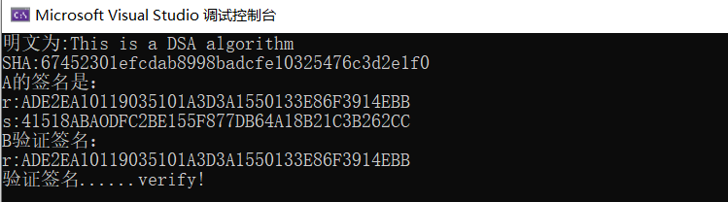  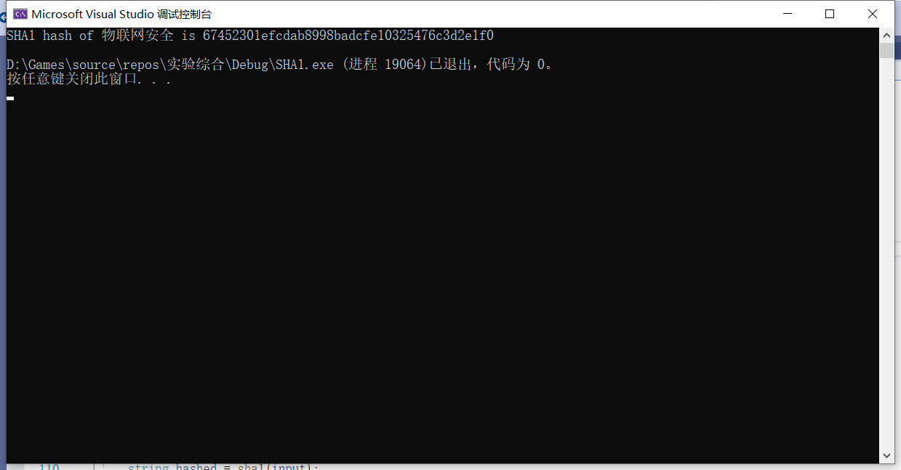  - 实验结果：  - 实验心得体会  实现SHA1和DSA杂凑算法都是比较复杂的过程，需要深入了解算法的原理和实现细节，并熟练掌握C++编程语言和大数库的使用。同时，需要注意输入参数的合法性和算法的正确性，以确保程序的正确运行。  在实现SHA1算法时，需要对输入消息进行填充和分组，并对每个分组进行迭代运算，最终得到160位的消息摘要。在实现DSA算法时，需要生成公私钥对，并对消息进行签名和验证。其中，签名过程中需要生成随机数并进行复杂的计算，验证过程中需要对签名进行解码并进行多次运算，以验证签名的正确性。  通过实现这两个算法，我对密码学中的一些基本概念和算法原理有了更深入的理解，同时也提高了我的C++编程和算法实现能力。
教  师  评  语 | （教师对该生的实验准备、实验步骤、实验结果分析以及实验态度给出综合评价）  教师签名：  年 月 日

